Проверка приложения Жар-птица
  - Демонстрационный экзамен 2026 · Вариант 5 · 09.02.07
Разработано настольное приложение C# WPF с базой данных SQLite. Проверены импорт исходных данных, авторизация и разграничение прав, работа с продукцией, корзиной и заказами. Автоматические проверки завершились успешно.
Проверяемая область | Результат
Импорт | 8 пользователей, 15 товаров, 7 заказов, 12 позиций
Целостность БД | PRAGMA integrity_check = ok; ошибок внешних ключей нет
Авторизация | Верные данные принимаются; неверный пароль и SQL-инъекция отклоняются
Разграничение прав | Гость не оформляет заказ; пользователь не изменяет продукцию
Корзина | Пустой адрес и нехватка товара сохраняют корзину; неуспешный заказ откатывается
Оформление | Скидка рассчитана в копейках; остаток уменьшается; корзина очищается
Продукция | Добавление с ID max + 1, изменение цены и удаление проверены
Хранение | После повторного открытия изменения сохранены; импорт не дублируется
Снимки ниже получены встроенным рендерингом реальных WPF-окон запущенного приложения. Полный протокол 24 автоматических проверок находится в Deliverable/checks.txt.

Каталог гостя
В главном меню видны логотип, поиск, выбор типа продукции и сортировка стоимости. Товары со скидкой более 10% выделяются цветом #BB5FCA.
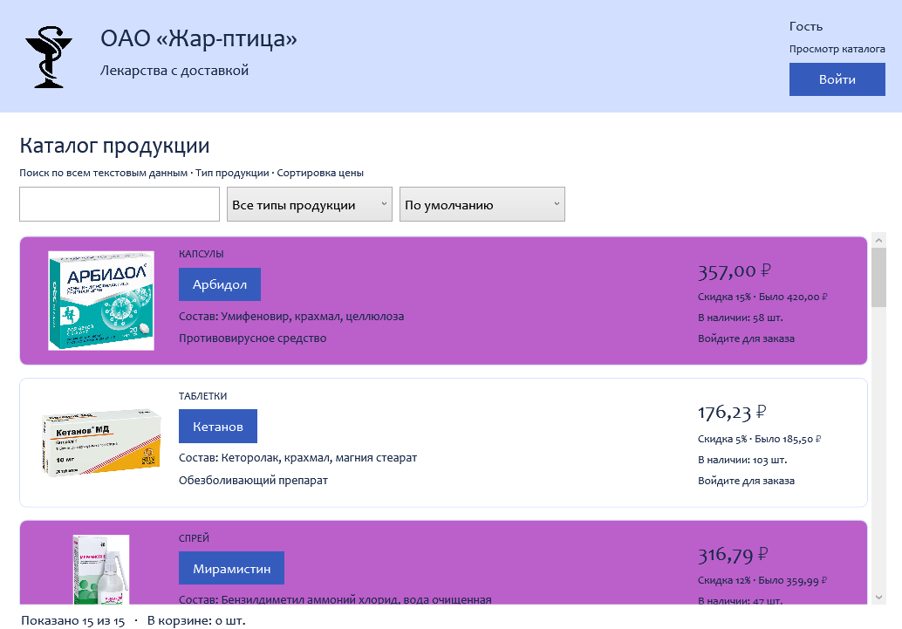

Авторизованный пользователь
В правом верхнем углу отображаются ФИО и роль. Доступны корзина, подробная информация и добавление товара.
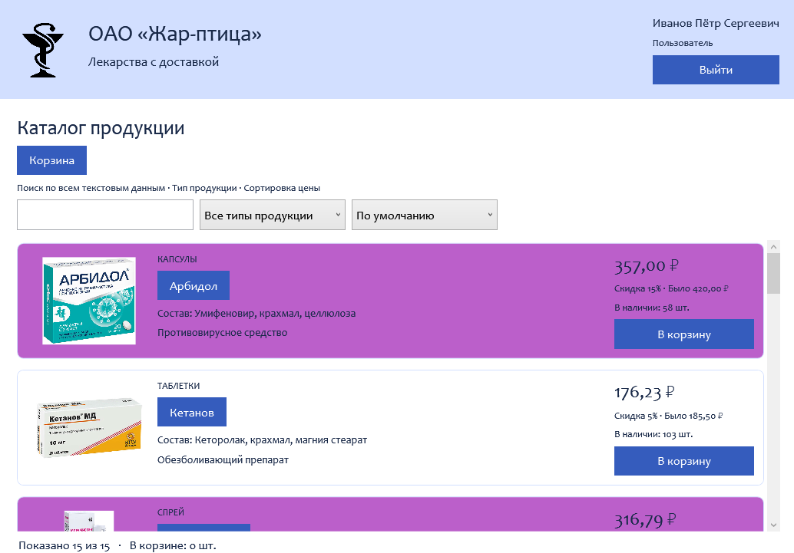

Корзина
Товар сохраняет оформление каталога. Доступны удаление единицы товара, ввод адреса, оформление всей корзины и возврат в каталог.
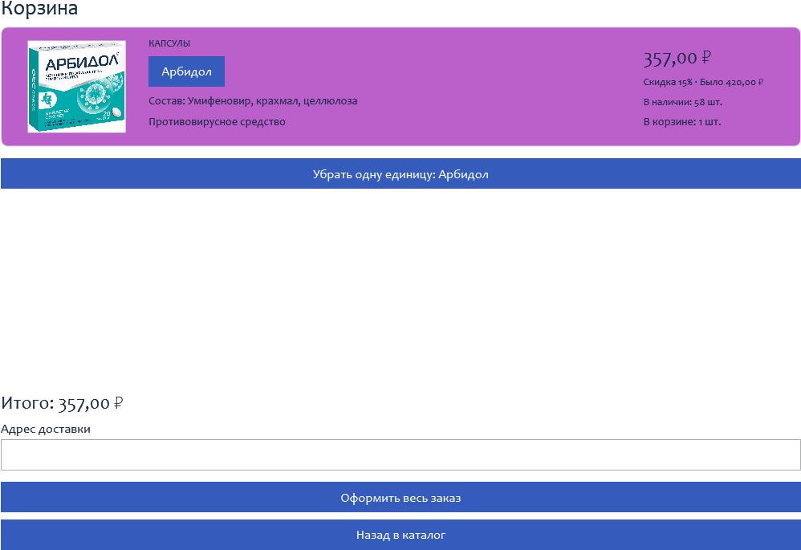

Интерфейс администратора
Доступны управление продукцией и просмотр заказов. Кнопка выхода возвращает пользователя в гостевой режим.
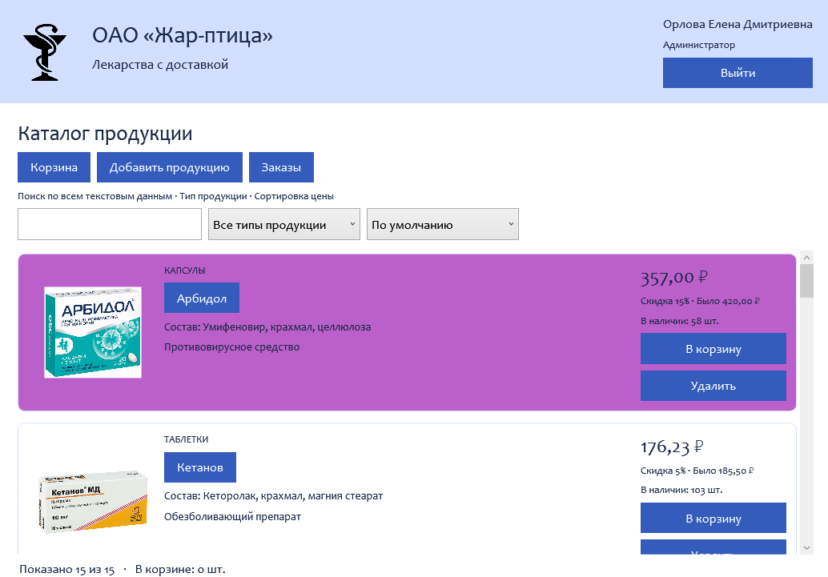

Редактор продукции
Данные товара загружаются из базы. ID доступен только для чтения. Предусмотрены фото, название, тип, стоимость, описание, состав, скидка и остатки.
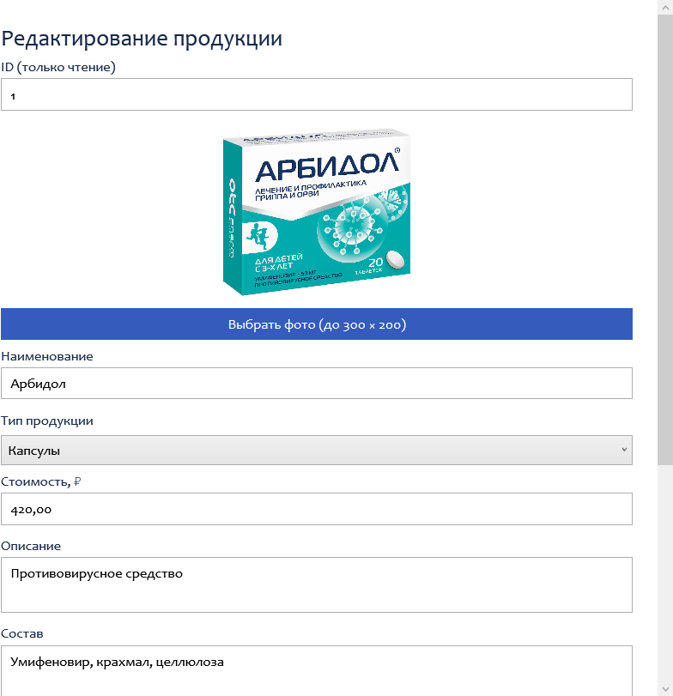

Заказы
Список показывает покупателя, адрес, статус, даты и состав заказа. Администратору доступны добавление, редактирование и удаление.


